Etherum
hebdomadaire
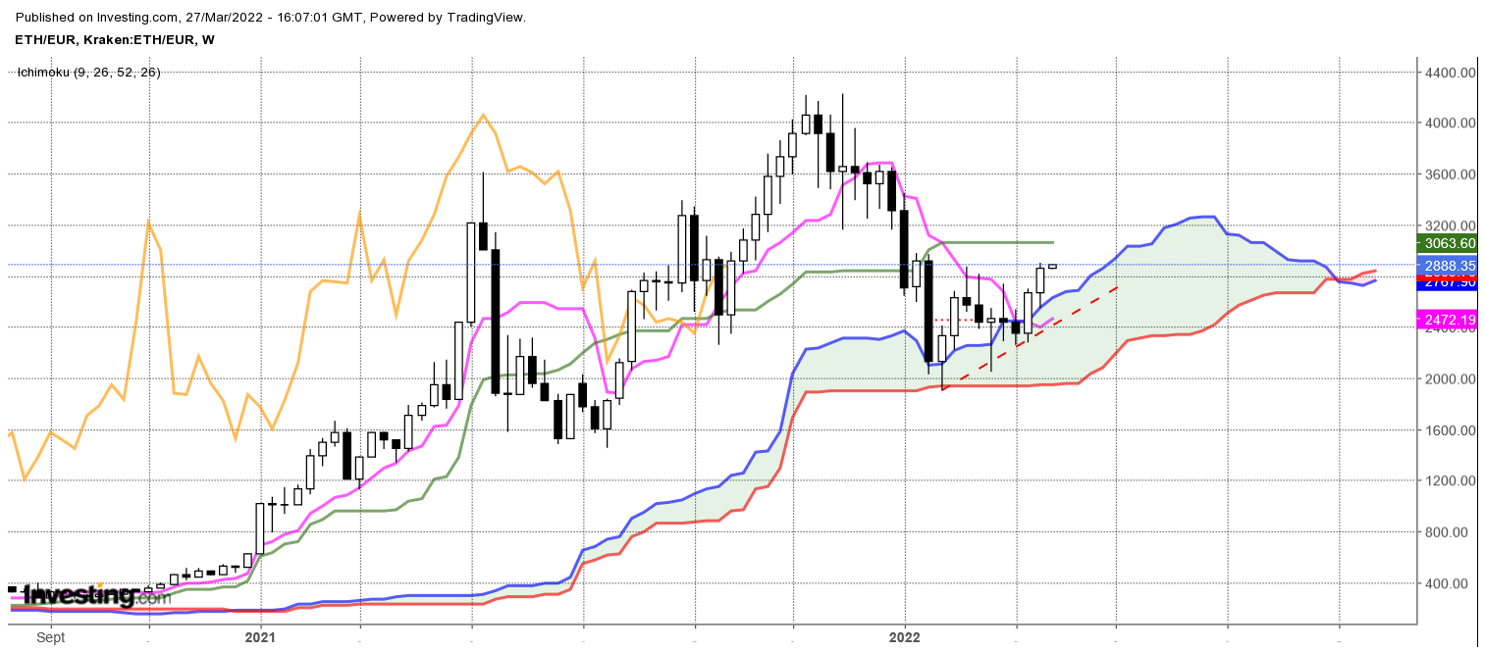

Nouvelle semaine de hausse avec un nouveau chandelier blanc qui renforce le précédent. Un dépassement de 2972 permettra de remettre en question une partie de la baisse qui a débuté au début de l’année.
Après avoir pris appui sur la borne haute de son nuage hebdomadaire, les prix se dirigent sur la résistance matérialisée par le plat de KS de 3063. Pas de prolongement de la hausse tant que le marché n’aura pas dépassé ce plat de KS. Mais ce dépassement deviendra nécessaire par la suite pour permettre à la LS de se dégager de zone de résistance concrétisée par la barrière de prix.
De plus comme cela me l’a été suggéré la semaine dernière, le plat de TS mensuel de 2839 pourrait être un niveau difficile à passer. Un dépassement a déjà eu lieu mais l’indice devra clôturer le mois de mars au-dessus de cette résistance pour s’en affranchir. S’il n’y parvient le marché réintègrera son nuage pour poursuivre sa consolidation.

JOUR

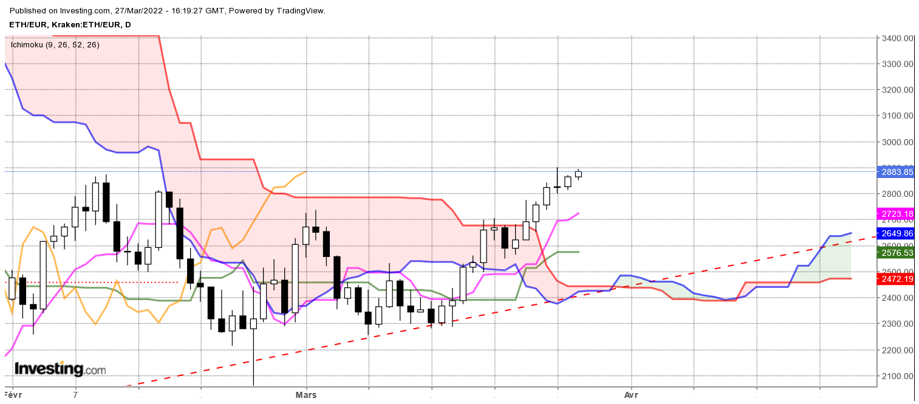

Sur le court terme, la hausse des prix a permis aux cours et à la LS de s’affranchir de leur nuage respectif.
Sur cette unité de temps, le marché évoluera dans un environnement haussier sans contrainte tant que les prix se maintiendront au-dessus du plat de SSB de la LS situé sur 2786.
Le développement des dernières bougies montre un manque de conviction dans un environnement favorable à la hausse. Les indicateurs techniques et l’écart prix/TS caractérisent un marché sur acheté.
L’écart SSA croissant/SSB plat traduit plus un phénomène de volatilité des prix qu’une tendance haussière saine.
Dans ce contexte la hausse pourra se poursuivre mais elle sera limitée à la résistance de 3063 évoquée sur le moyen terme.

CONCLUSION : Marché haussier suracheté qui limite le potentiel de hausse des prix à la résistance hebdomadaire de 3063.

TS (mauve) = plus haut + plus bas sur les 9 dernières périodes
2

KS (vert) = plus haut + plus bas sur les 26 dernières périodes
2
LS (orange) = clôture décalée de 26 périodes en arrière

SSA (bordure du nuage) = TS + KS projetée 26 périodes en avant
2

SSB (bordure opposée du nuage) = plus haut + plus bas sur les 52 dernières
2

périodes, projetées 26 périodes en avant

Unités de temps :

W: weekly

D: daily

H4: base 4 heures

H1 : base horaire

30M : base 30 minutes

